Bai 51 : Thanh nav mặc định

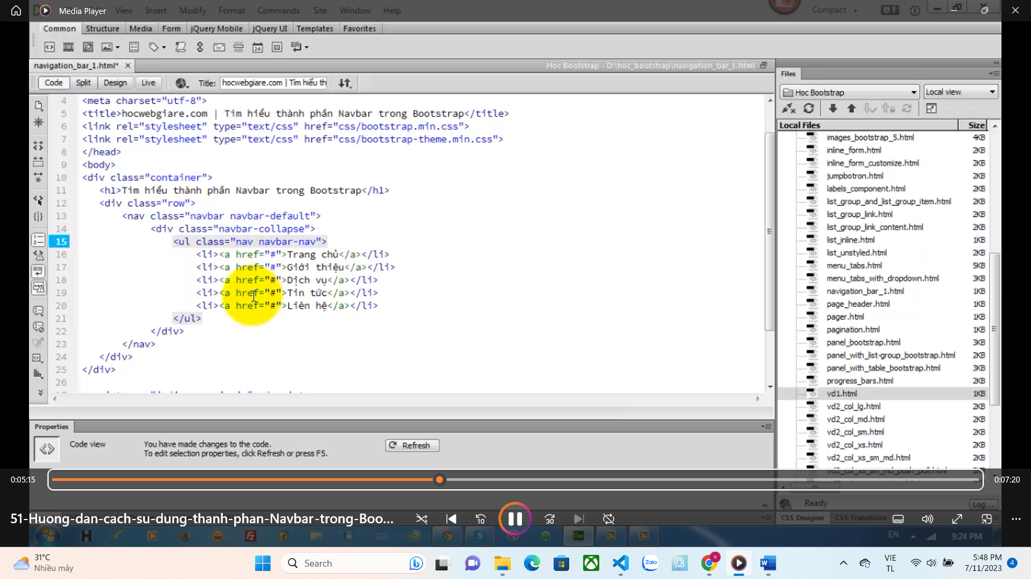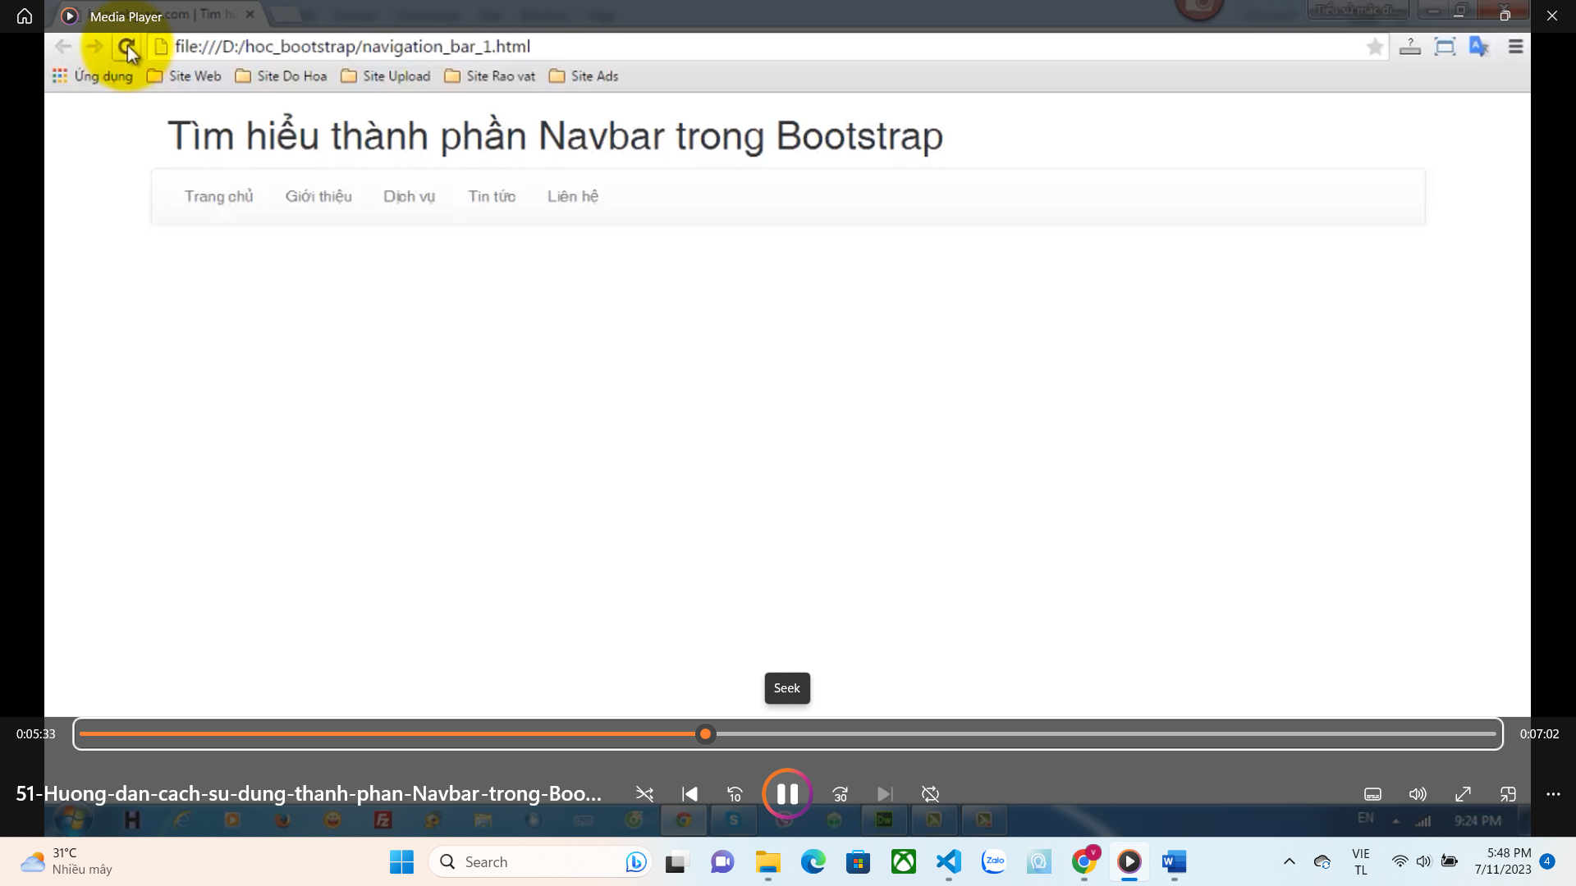

Có thể dụng class =”navbar-brand” để tạo tên website của chúng ta trong class = “navbar-header”

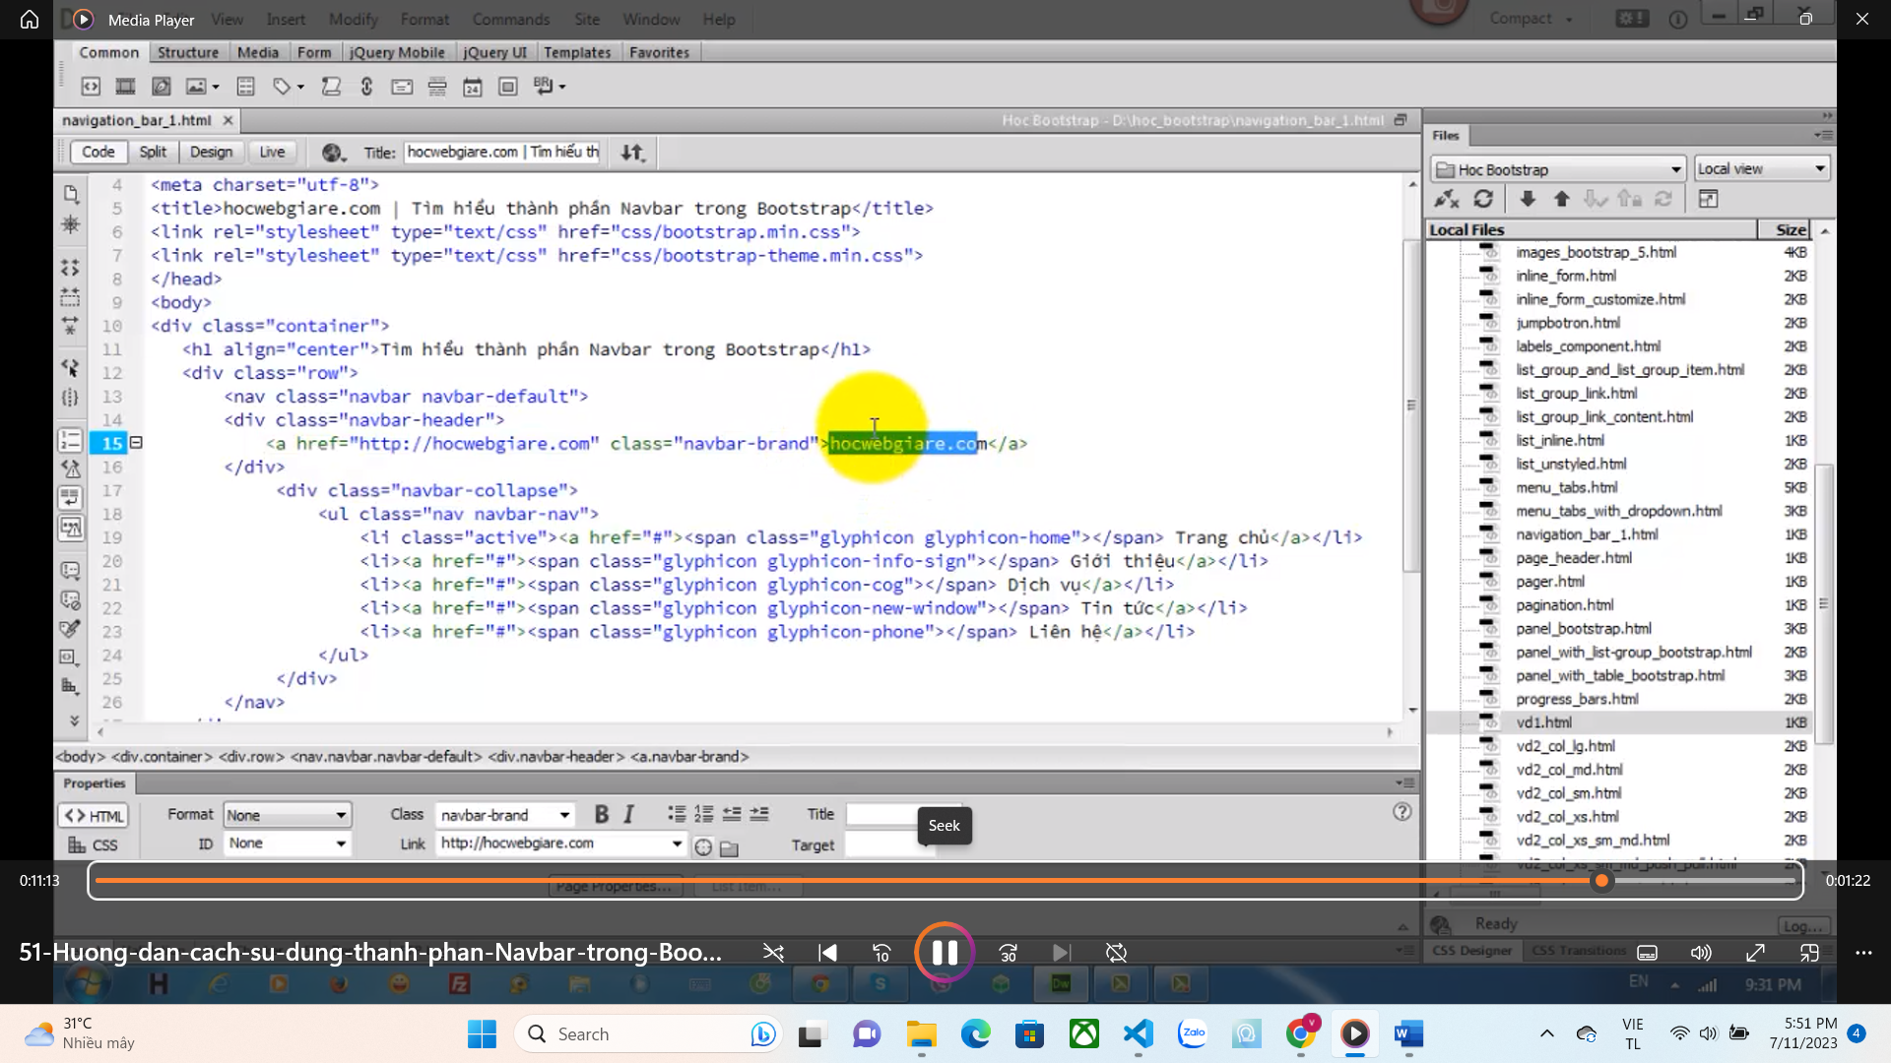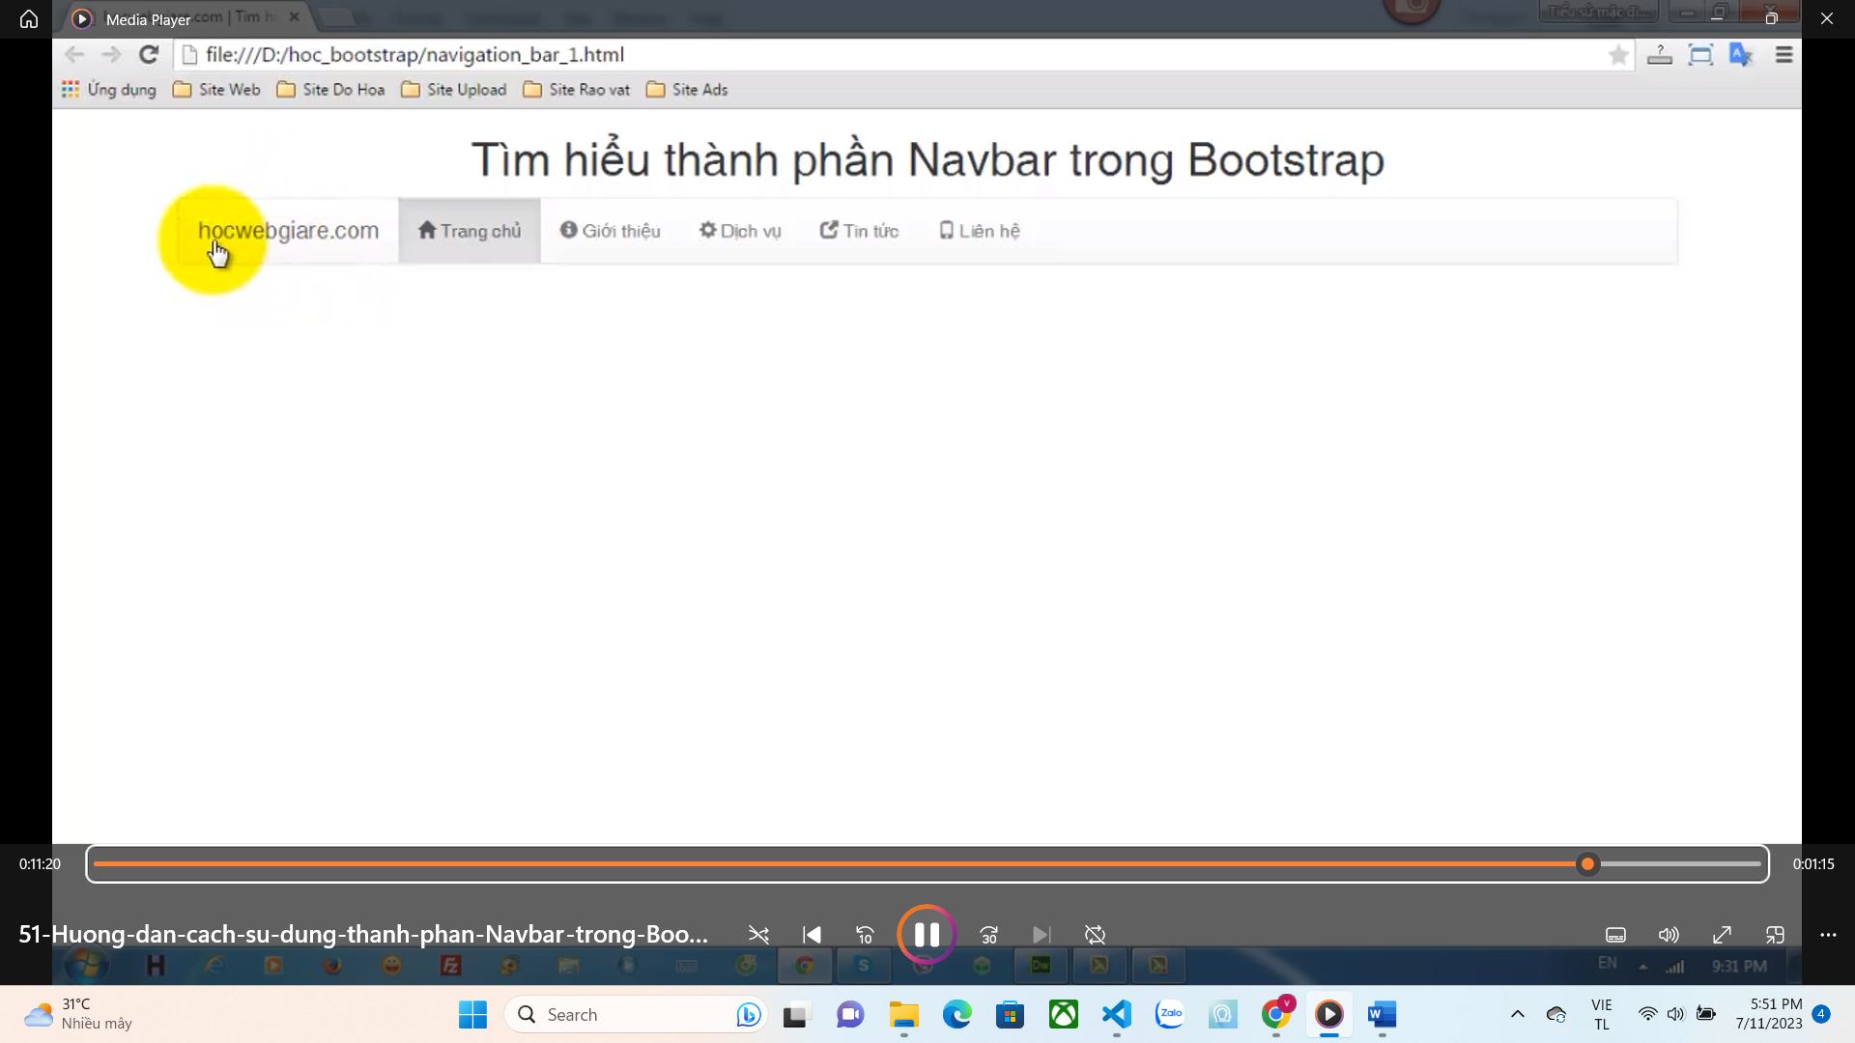

BAI 52 : Tạo menu-bar responsive

1) class : navbar-right : canh các mục theo hướng bên phải ( dùng ở thẻ ul chứa các item)

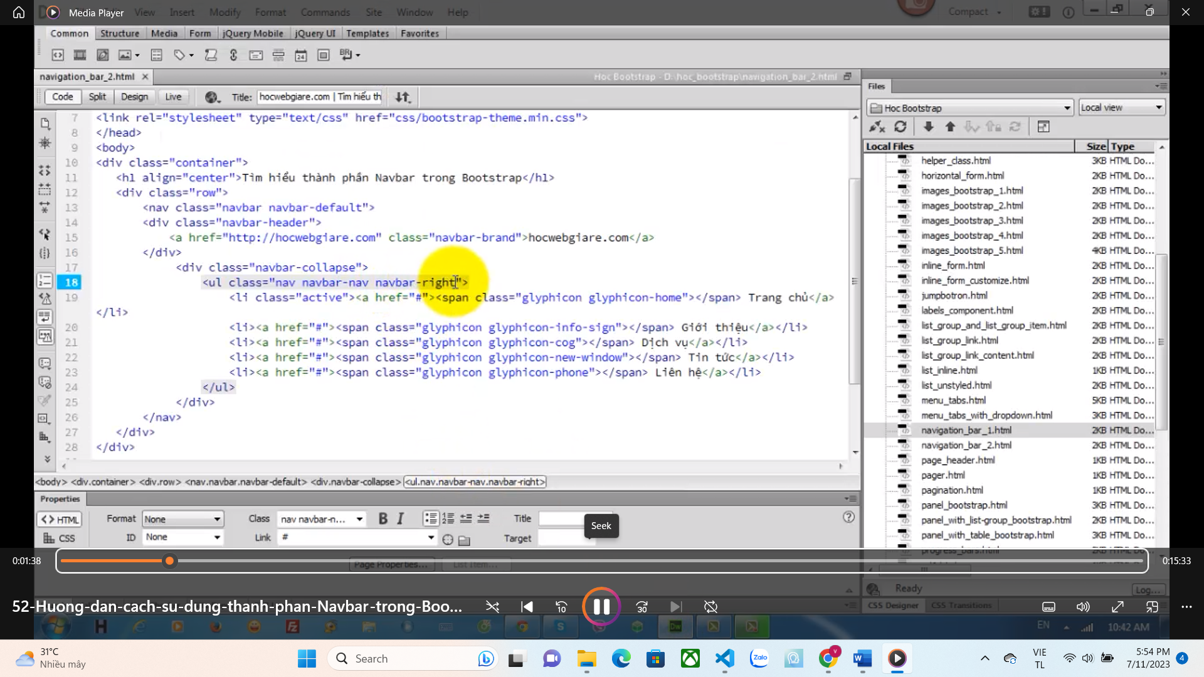

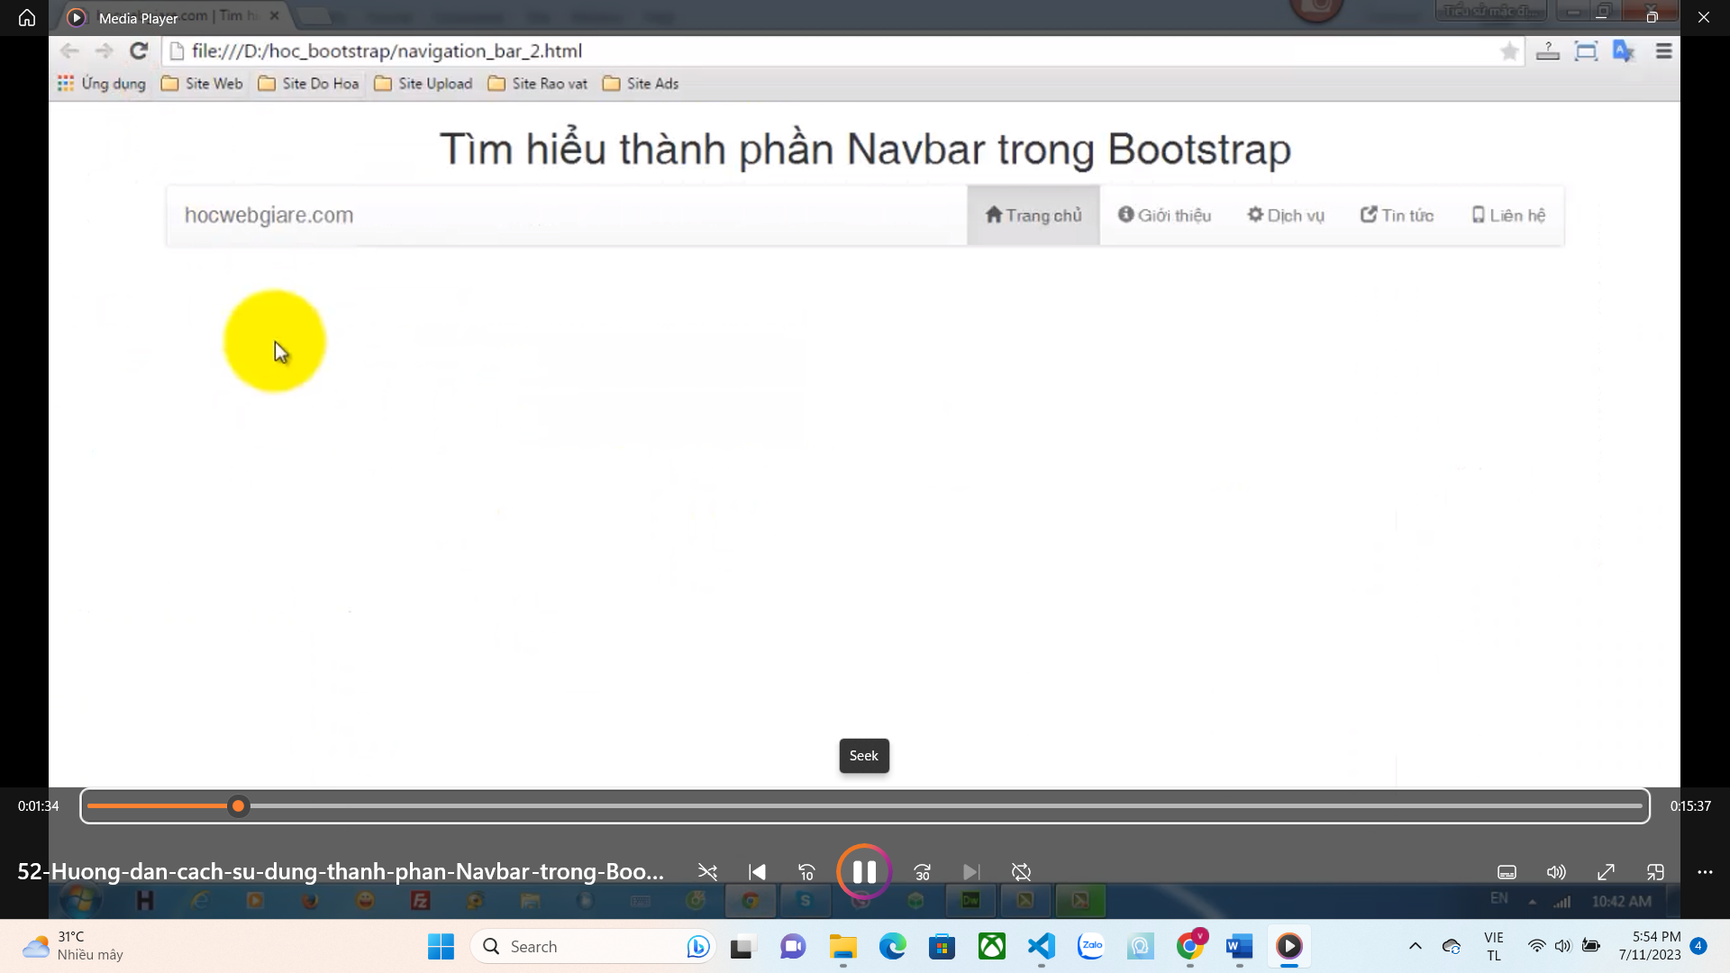

2) Mặc định khi sử dụng menu-bar để tạo menu thì nó mặc định sẽ bo góc ( tròn)

3) Sử dụng class = “navbar-static-top” để chúng ta tạo thanh menu thẳng ( bỏ thuộc tính tròn góc mặc định ) ( lưu ý dùng ở phần tử cha đầu tiên của menu )

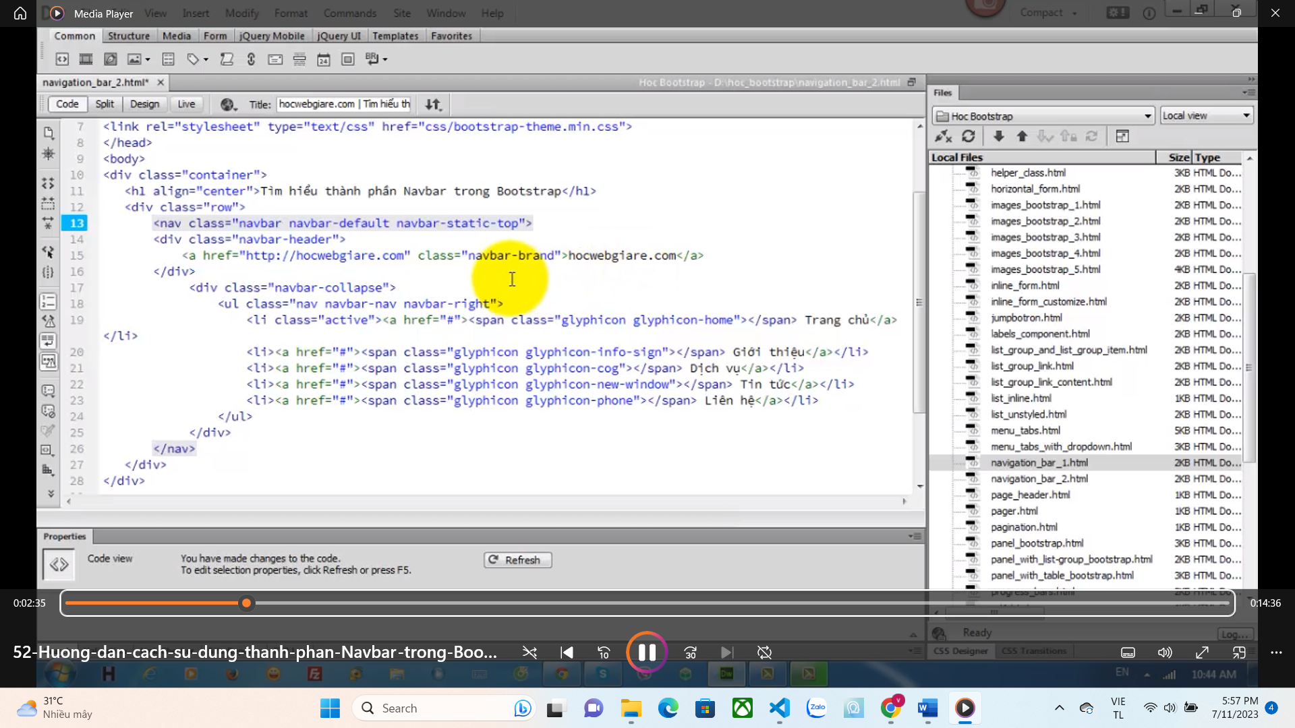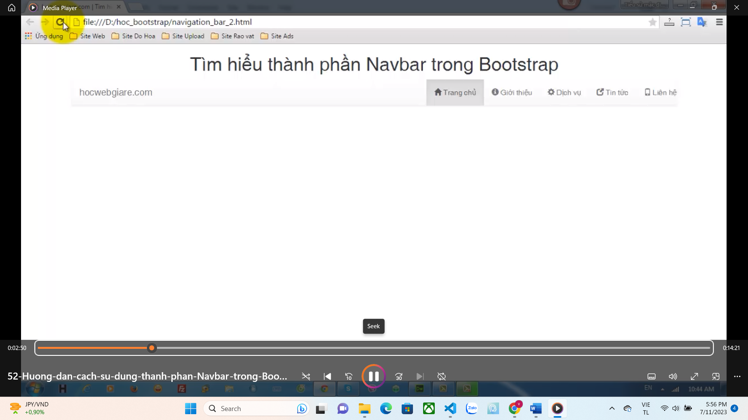

4) Có thể dùng class navbar-inverse để đảo màu của menu ( lưu ý dùng ở phần tử cha đầu tiên của menu )

